1. Slimme snelwegen, robotisering van beroepen en het 3d printen van gebouwen
2. Door robotisering zal er een werkeloze crisis ontstaan die we of oplossen of de hele wereld wordt anarchie
3. Voordelen aan zakenmensen die niet meer hoeven te betalen voor arbeid, nadelen aan WERKNEMERS DIE NU GEEN BAAN HEBBEN!
4. Meer openbaar vervoer, groene energie, plekken in steden om regenwater op te vangen

6. Mensen willen buitenruimte dus bouwen als heuvels

7. Meer mensen

8. Dat we alternatieve ruimte gaan gebruiken

9. Als je iets nieuws neemt doe je het oude weg

10. openbaar vervoer op zonne-energie en meer fietsen

11. lang douchen, vlees eten en veel papier gebruiken/minder lang douchen, geen vlees eten en meer online doen

12. grote gebouwen met veel zonnepanelen, biogas van afvalwater en fotovoltaïsche cellen die energie produceren

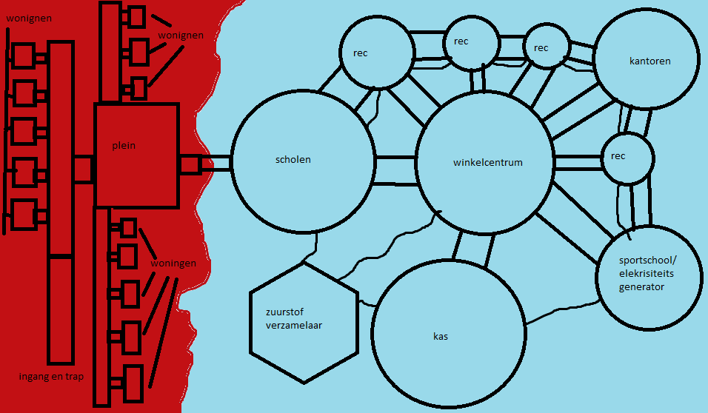13. ondergronds en onderwater

Individuele opdracht:

Hoe ziet een woonwijk eruit in 2050:

Volgens vrienden/familie:

1. Veel natuur

2. Vrolijk (veel kleuren)

3. Groene energie

4. Netjes

5.